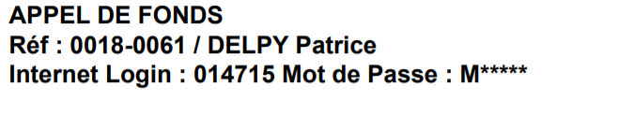

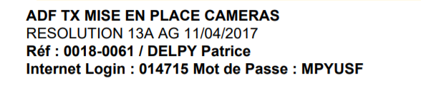

Nouveau mot de passe
Un92pac007

